Прохождение внешнего курса на STEPIK. Третий раздел
Ибрагимов Гаджимурад Шамильвич НКАбд-02-25 1032253512
Операционные системы 2026-05-16
Table of Contents

####5

Введение
Третья часть посвящена более сложным и интересным темам, таким, как редактор Vim, интерпретатор bash и другие приложения.

Выполнение работы

1. Текстовый редактор vim.
На этом занятии мы рассмотрим гораздо более мощный редактор [vim].
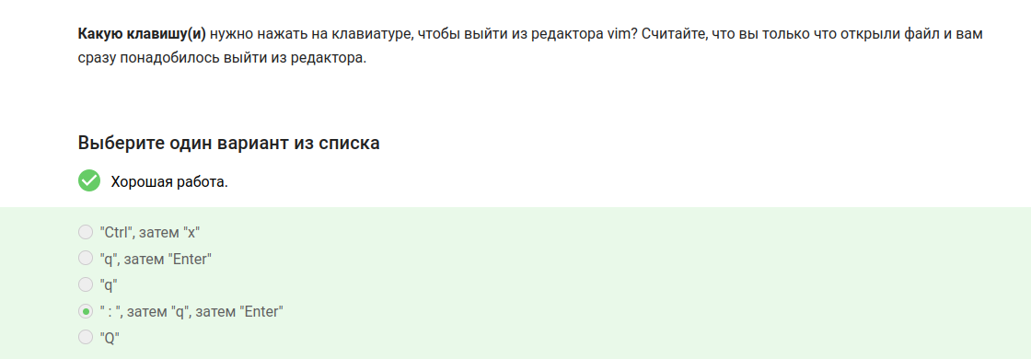
При перемещении в vim “по словам” есть небольшая разница в том, используем мы маленькую (w, e, b) или большую (W, E, B) букву. Первые перемещают нас по “словам” (word), а вторые по “большим словам” (WORD). Посмотрите справку по этим перемещениям и разберитесь в чем заключается разница между word и WORD.
А для того, чтобы убедиться, что вы разобрались, отметьте ниже все верные утверждения про следующую строку:
Strange_ TEXT is_here. 2=2 YES!
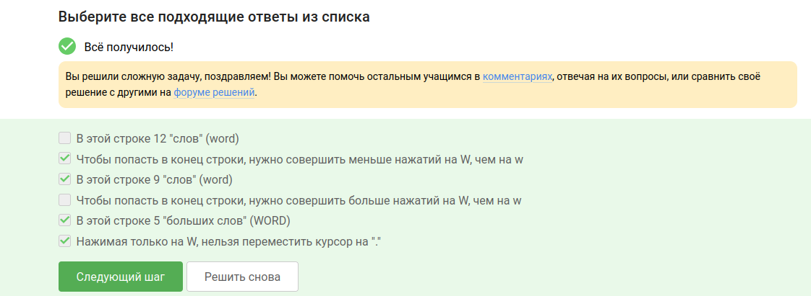
Один из способов:
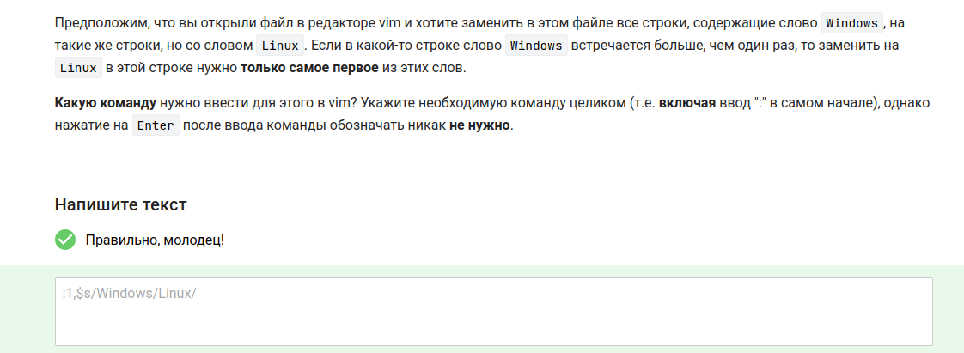
Мы совсем не рассказали вам про третий режим работы vim – режим выделения (Visual). Предлагаем вам ознакомиться с ним самостоятельно. Например, это можно сделать во время прохождения упражнений в vimtutor, который мы настоятельно рекомендуем вам для изучения vim!
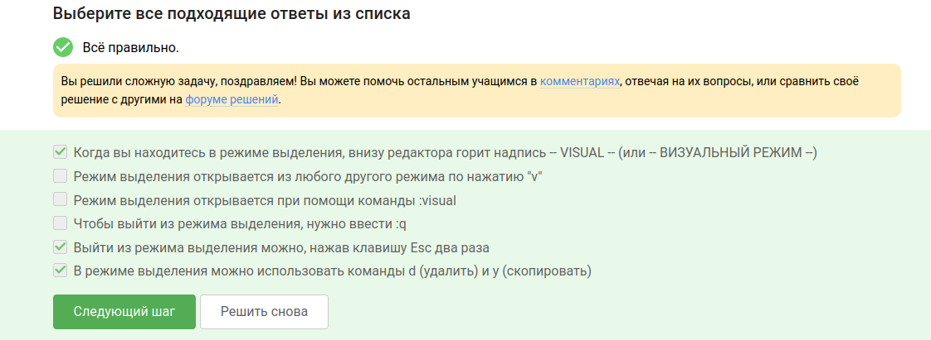

2. Скрипты на bash: основы.
Надеемся, что вы разобрались, что одну оболочку (например, sh) можно запустить из другой оболочки (например, из bash).
Предположим, что вы открыли терминал и у вас в нем запущена оболочка bash. Вы набираете в ней команды А1, А2, А3, а затем запускаете оболочку sh. В этой оболочке вы набираете команды B1, В2, В3 и запускаете оболочку bash. И, наконец, в этой последней оболочке вы набираете команды С1, С2, С3. Если теперь вы попробуете при помощи стрелочек вверх/вниз перемещаться по истории набранных команд, то команды из какого набора(ов) будут появляться?
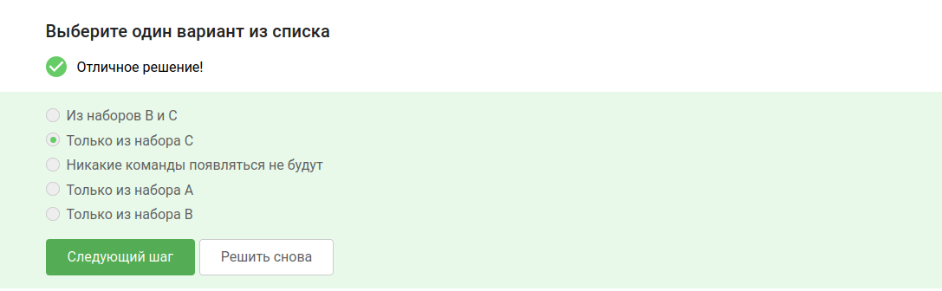
Так как создание файла происходило в каталоге bi
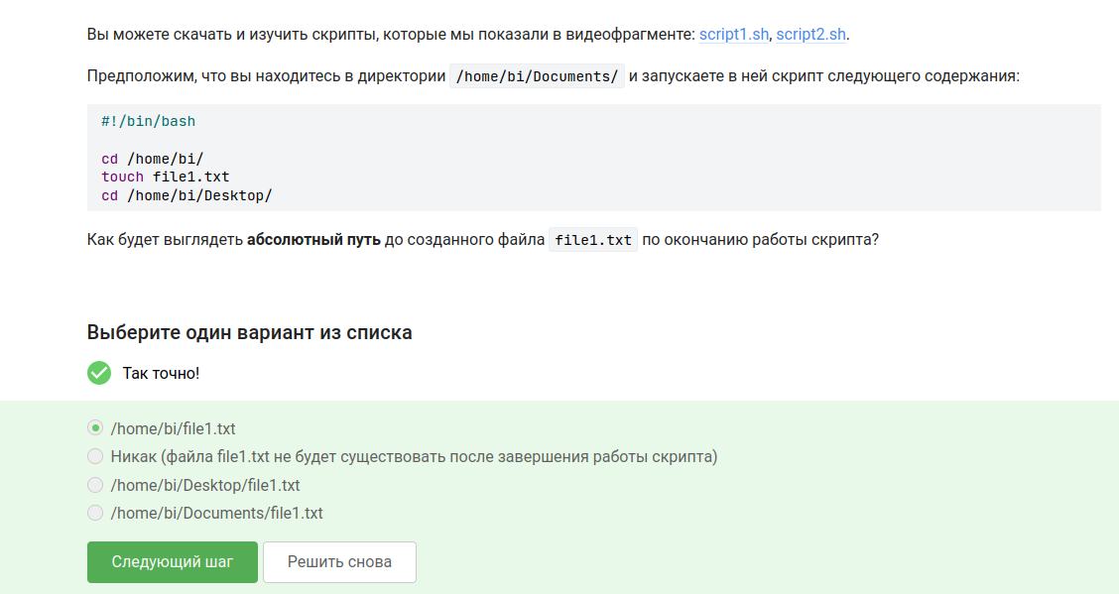
Вы можете скачать и изучить скрипты, которые мы показали в видеофрагменте:
Какие из представленных ниже строк могут быть именами переменных в bash? Выберите все подходящие варианты!
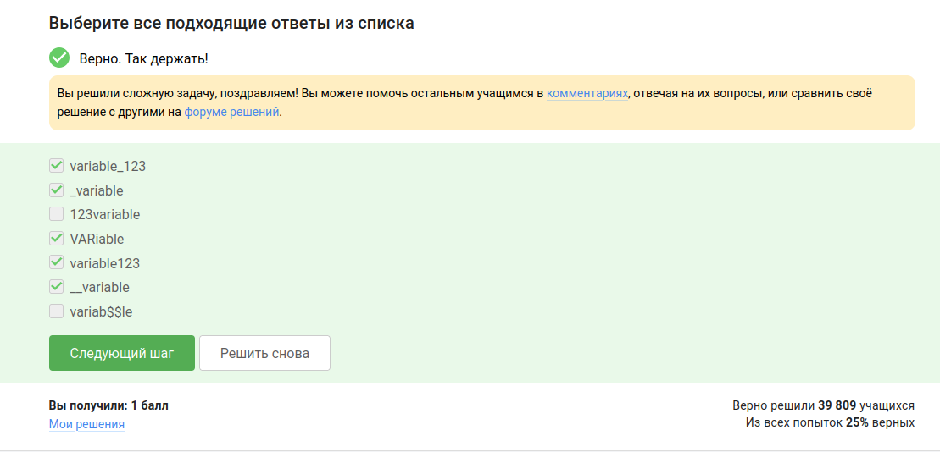
Пропишем следующий код:
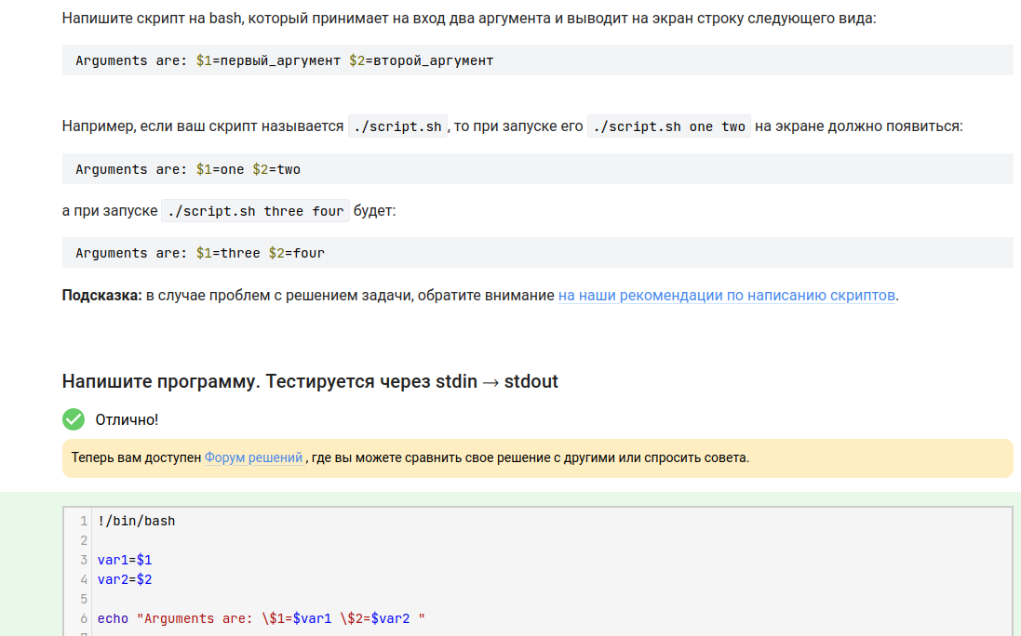

3. Скрипты на bash: ветвления и циклы.
Предположим, вы пишете скрипт на bash и хотите использовать в нем конструкцию if в следующем фрагменте:
if [[ ... ]]
then
echo "True"
fi
Вы можете вписать вместо “…” (внутри [[ ]] и не забудьте про пробелы после [[ и перед ]]!) любое из перечисленных ниже условий. Однако мы просим вас выбрать только те из них, при которых echo напечатает на экран True вне зависимости от того, с какими параметрами был запущен ваш скрипт и какие в нем есть переменные.
Например, условие 0 -eq 0 подходит, т.к. ноль всегда равен нулю вне зависимости от аргументов и переменных внутри скрипта и на экран будет напечатано True. В то же время условие $var1 -eq 0 не подходит, так как в переменной var1 как может быть записан ноль (тогда будет напечатано True), так его может и не быть (тогда ничего напечатано не будет).
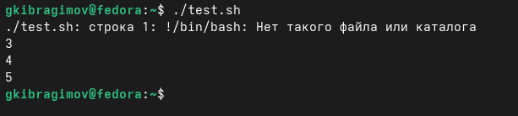
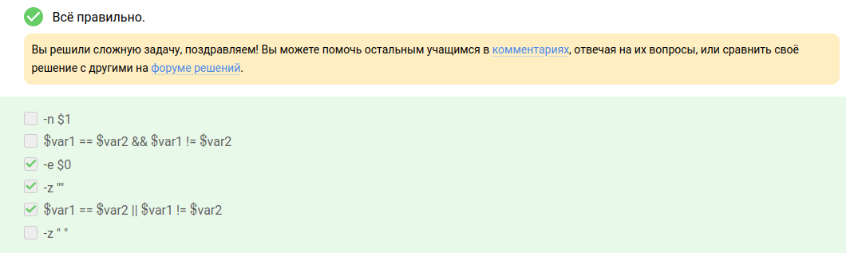
Посмотрите на фрагмент bash-скрипта:
if [[ $var -gt 5 ]]
then
echo "one"
elif [[ $var -lt 3 ]]
then
echo "two"
elif [[ $var -eq 4 ]]
then
echo "three"
else
echo "four"
fi
Какие строки и в какой последовательности он выведет на экран, если сначала этот скрипт запустили задав переменную var=3, а затем запустили еще раз, но уже с var=5.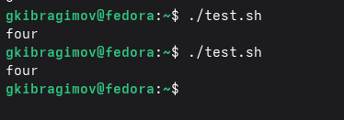
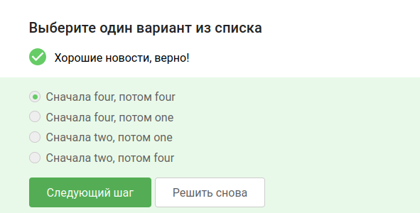
Напишите скрипт на bash, который принимает на вход один аргумент (целое число от 0 до бесконечности), который будет обозначать число студентов в аудитории. В зависимости от значения числа нужно вывести разные сообщения.
Соответствие входа и выхода должно быть таким:
0 --> No students
1 --> 1 student
2 --> 2 students
3 --> 3 students
4 --> 4 students
5 и больше --> A lot of students
Скрипт:
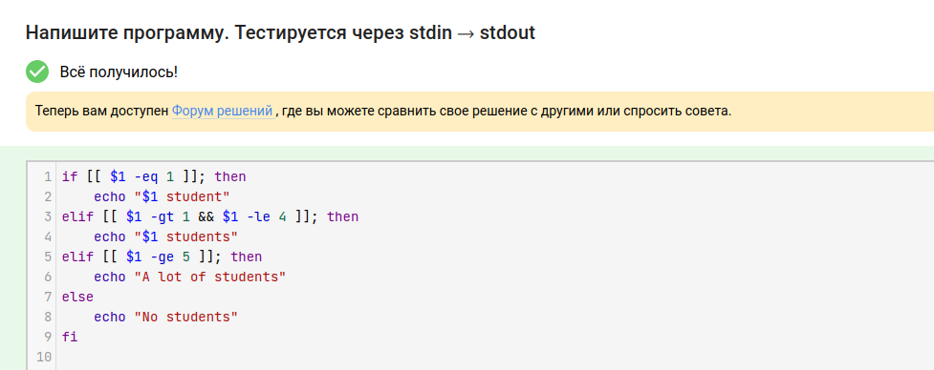
Посмотрите на фрагмент bash-скрипта:
for str in a , b , c_d
do
echo "start"
if [[ $str > "c" ]]
then
continue
fi
echo "finish"
done
Если запустить этот скрипт, то сколько раз на экран будет выведено слово “start”, а сколько раз слово “finish”?
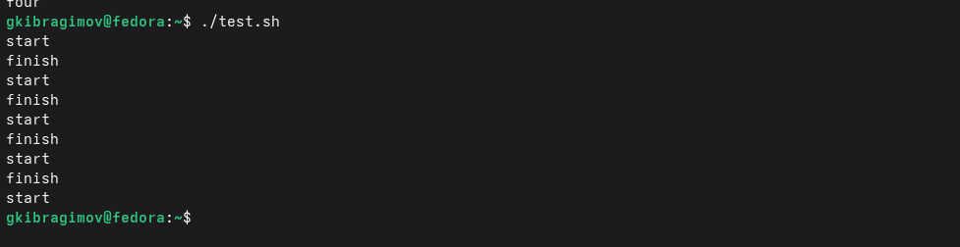
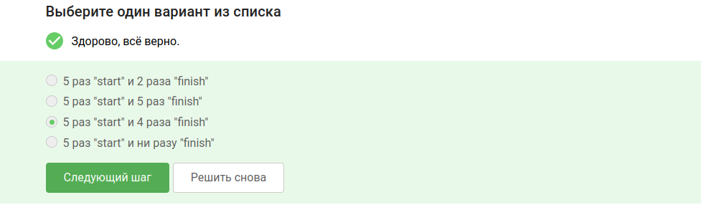
Напишите скрипт на bash, который будет определять в какую возрастную группу попадают пользователи. При запуске скрипт должен вывести сообщение “enter your name:” и ждать от пользователя ввода имени (используйте read, чтобы прочитать его). Когда имя введено, то скрипт должен написать “enter your age:” и ждать ввода возраста (опять нужен read). Когда возраст введен, скрипт пишет на экран “, your group is ”, где определяется на основе возраста по следующим правилам:
- младше либо равно 16: “child”,
- от 17 до 25 (включительно): “youth”,
- старше 25: “adult”.
После этого скрипт опять выводит сообщение “enter your name:” и всё начинается по новой (бесконечный цикл!). Если в какой-то момент работы скрипта будет введено пустое имя или возраст 0, то скрипт должен написать на экран “bye” и закончить свою работу (выход из цикла!).
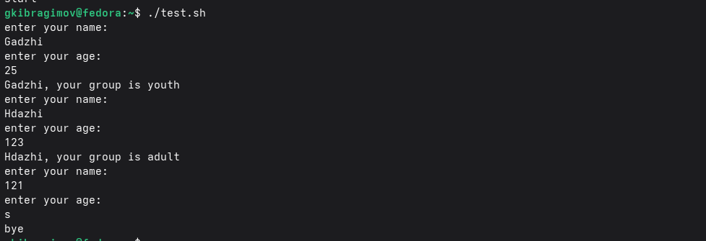
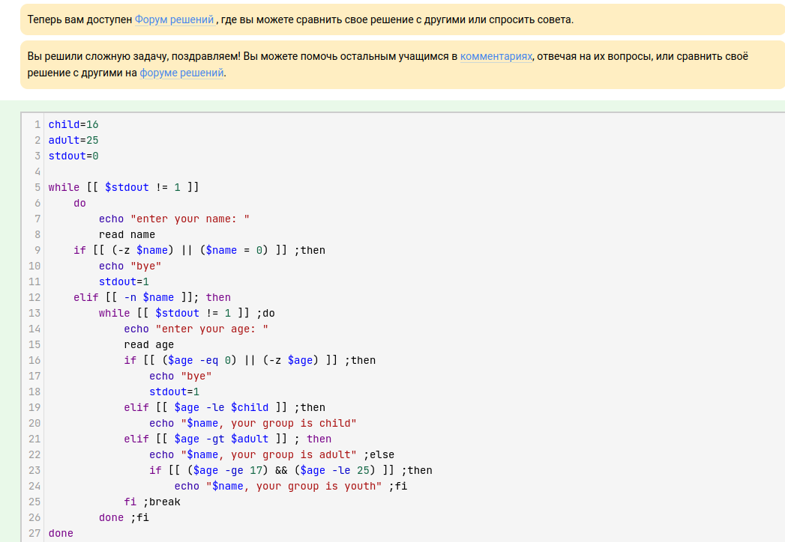

4. Скрипты на bash: разное
Какие(ая) из предложенных ниже инструкций увеличат значение переменной а на значение переменной b? Например, если в а было записано 10, в b было 5, то в а должно записаться 15. Выберите все подходящие варианты!
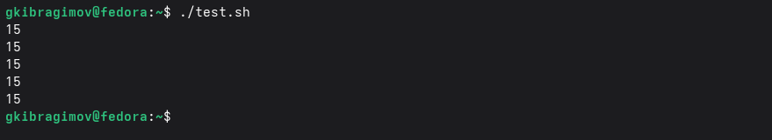
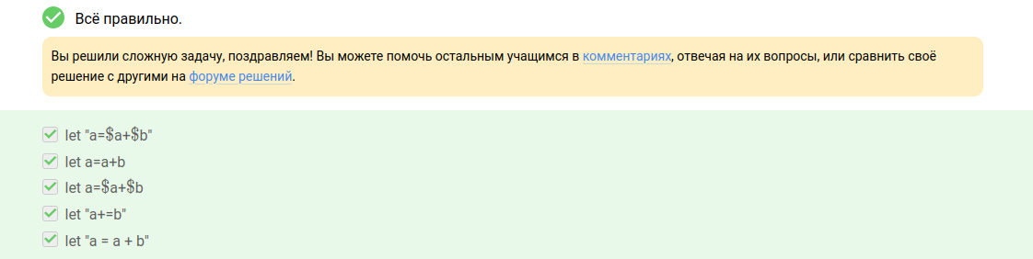
Пусть вы находитесь в директории /home/bi/Documents/ и запускаете в ней скрипт следующего содержания:
#!/bin/bash
cd /home/bi/
echo "`pwd`"
Что в этом случае выведет команда echo на экран?
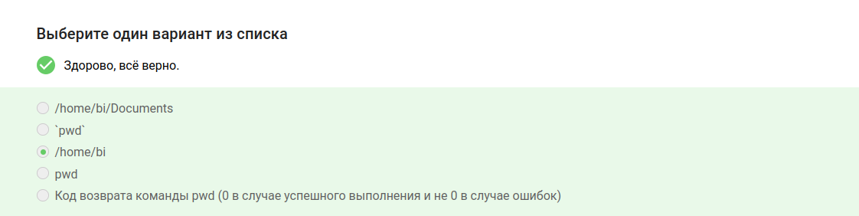
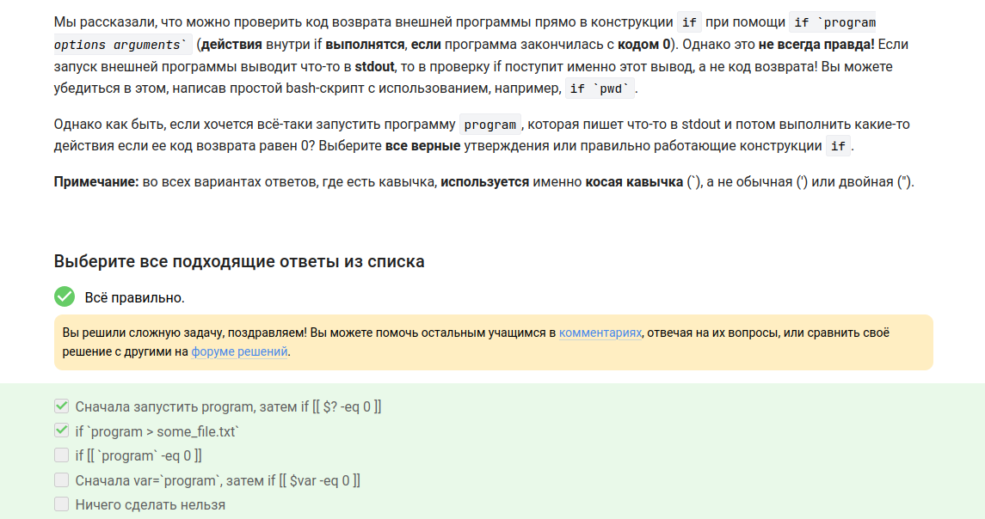
Вы можете скачать и изучить скрипты, которые мы показали в видеофрагменте: functions1.sh, functions2.sh.
Посмотрите на функцию из bash-скрипта:
counter () # takes one argument
{
local let "c1+=$1"
let "c2+=${1}*2"
}
Впишите в форму ниже строку, которую выведет на экран команда echo "counters are $c1 and $c2" если она находится в скрипте после десяти вызовов функции counter с параметрами сначала 1, затем 2, затем 3 и т.д., последний вызов с параметром 10.
Подсказка: этот пример можно решить в уме, но если система проверки не принимает ваше решение, то возможно вы что-то упустили (возможно что-то совсем небольшое/невидимое ). В этом случае имеет смысл написать небольшой скрипт на bash, который проделает ровно то, что указано в задании и посимвольно сверить свой ответ с тем, что он выдаст на экран.
Воспользуемся подсказкой и посчитаем в уме:
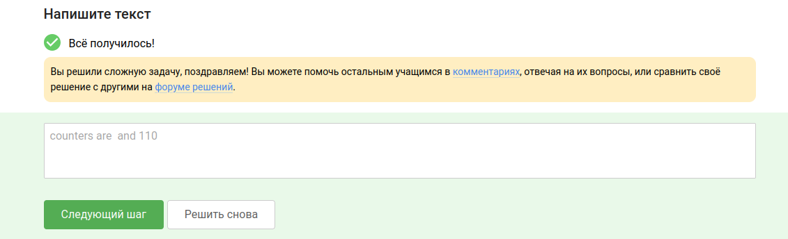
Напишите скрипт на bash, который будет искать наибольший общий делитель (НОД, greatest common divisor, GCD) двух чисел. При запуске ваш скрипт не должен ничего писать на экран, а просто ждет ввода двух натуральных чисел через пробел (для этого можно использовать read и указать ему две переменные – см. пример в видеофрагменте). После ввода чисел скрипт считает их НОД и выводит на экран сообщение “GCD is ”, например, для чисел 15 и 25 это будет “GCD is 5”. После этого скрипт опять входит в режим ожидания двух натуральных чисел. Если в какой-то момент работы пользователь ввел вместо этого пустую строку, то нужно написать на экран “bye” и закончить свою работу.
Вычисление НОД несложно реализовать с помощью алгоритма Евклида. Вам нужно написать функцию gcd, которая принимает на вход два аргумента (назовем их M и N). Если аргументы равны, то мы нашли НОД – он равен M (или N), нужно выводить соответствующее сообщение на экран (см. выше). Иначе нужно сравнить аргументы между собой. Если M больше N, то запускаем ту же функцию gcd, но в качестве первого аргумента передаем (M-N), а в качестве второго N. Если же наоборот, M меньше N, то запускаем функцию gcd с первым аргументом M, а вторым (N-M).
Пример корректной работы скрипта:
./script.sh
10 15
GCD is 5
7 3
GCD is 1
bye
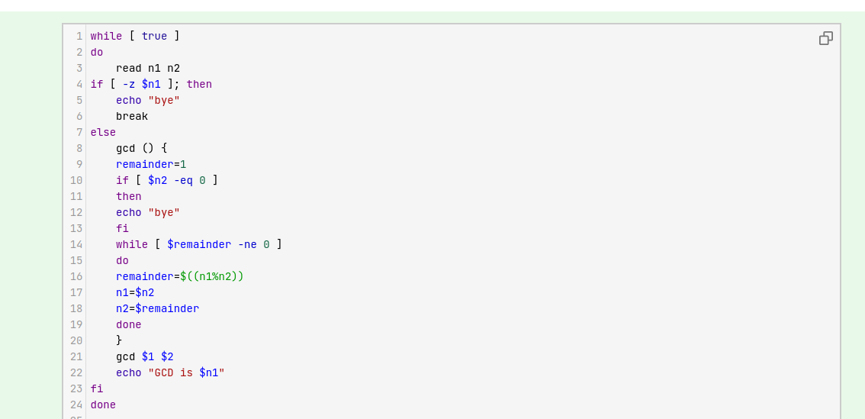
Напишите калькулятор на bash. При запуске ваш скрипт должен ожидать ввода пользователем команды (при этом на экран выводить ничего не нужно). Команды могут быть трех типов:
- Слово “exit”. В этом случае скрипт должен вывести на экран слово “bye” и завершить работу.
- Три аргумента через пробел – первый операнд (целое число), операция (одна из “+”, “-”, “*“,”/“,”%“,”**“) и второй операнд (целое число). В этом случае нужно произвести указанную операцию над заданными числами и вывести результат на экран. После этого переходим в режим ожидания новой команды.
- Любая другая команда из одного аргумента или из трех аргументов, но с операцией не из списка. В этом случае нужно вывести на экран слово “error” и завершить работу.
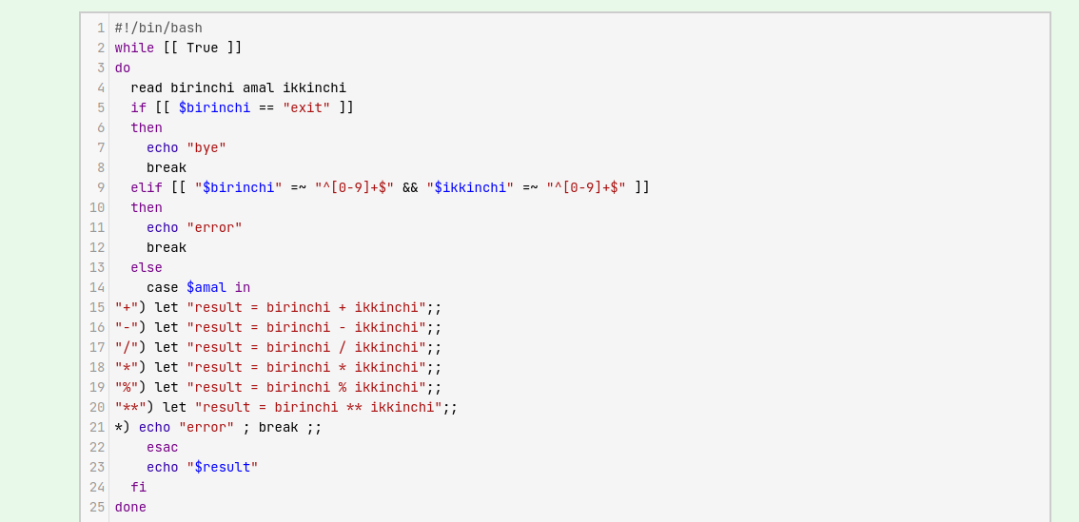

5. Продвинутый поиск и редактирование
Пусть в директории /home/bi лежат файлы Star_Wars.avi, star_trek_OST.mp3, STARS.txt, stardust.mpeg, Eddard_Stark_biography.txt.
Отметьте все файлы, которые найдет команда find /home/bi -iname "star*", но НЕ найдет команда find /home/bi -name "star*"?
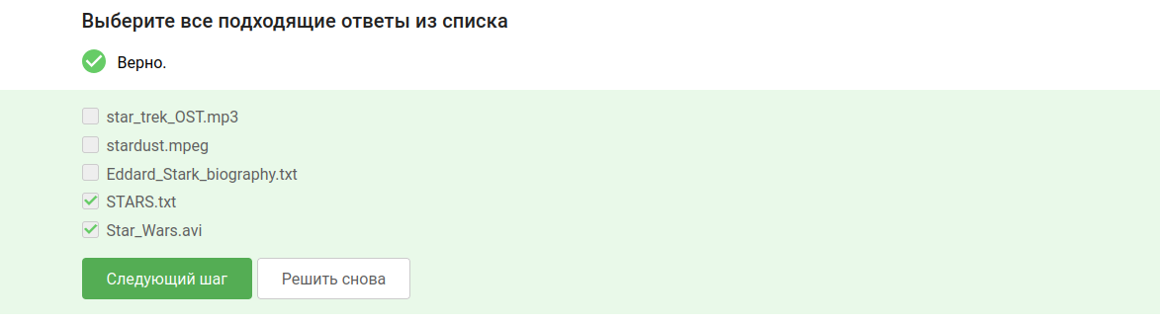
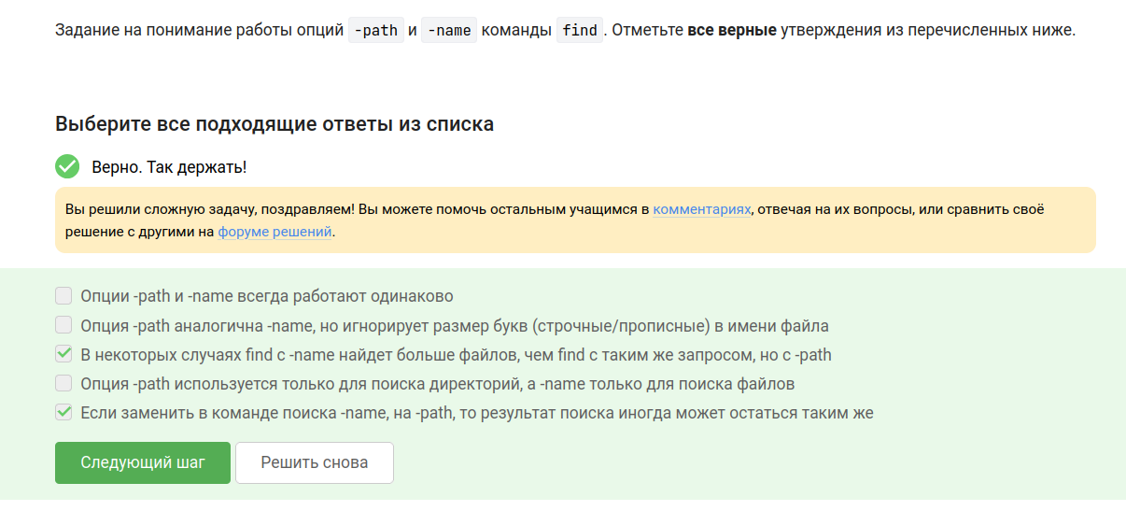
На самом нижнем уровне не будет поиска
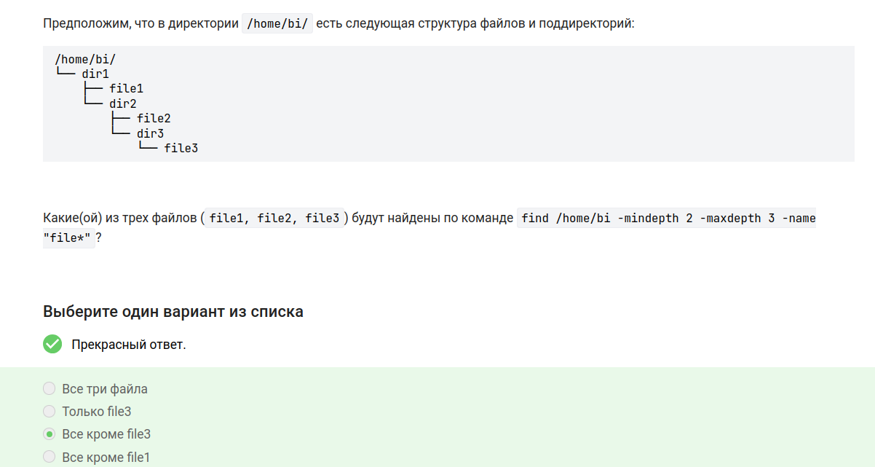
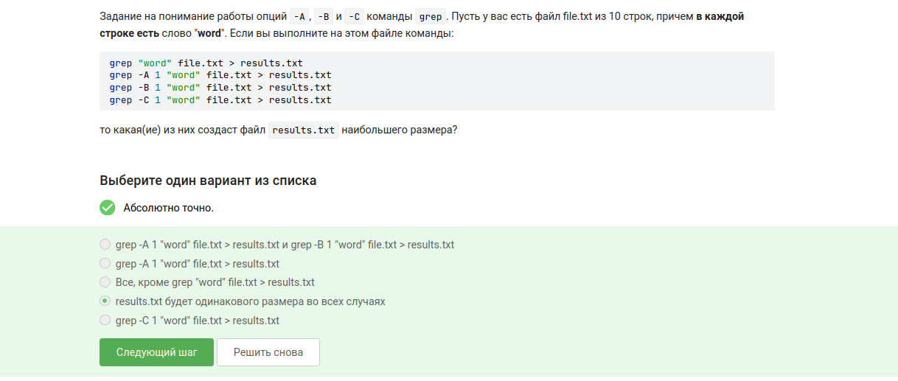
ОБратим внимание на конем команды (buntu)
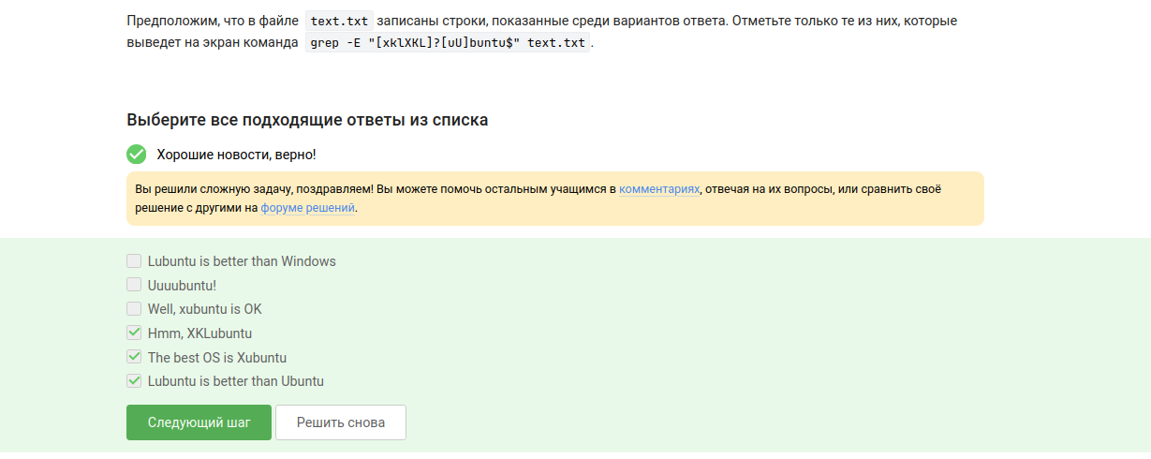
По умолчанию вывод дважды
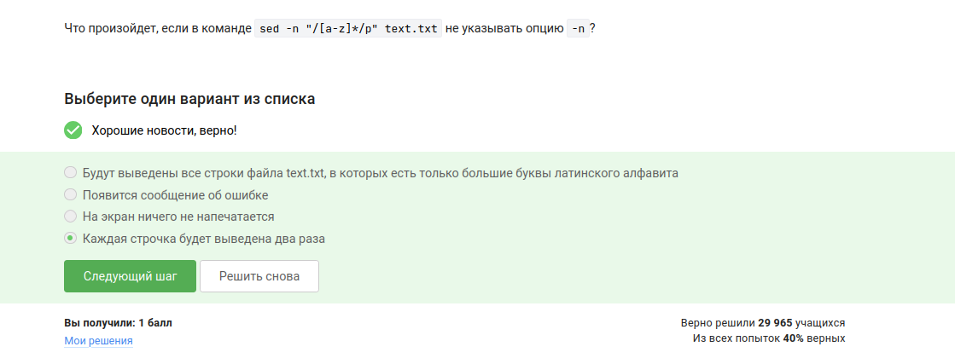
Запишите в форму ниже инструкцию sed, которая заменит все “аббревиатуры” в файле input.txt на слово “abbreviation” и запишет результат в файл edited.txt (на экран при этом ничего выводить не нужно). Обратите внимание, что в инструкции должны быть указаны и сам sed, и оба файла!
Под “аббревиатурой” будем понимать слово, которое удовлетворяет следующим условиям:
- состоит только из больших букв латинского алфавита,
- состоит из хотя бы двух букв,
- окружено одним пробелом с каждой стороны.
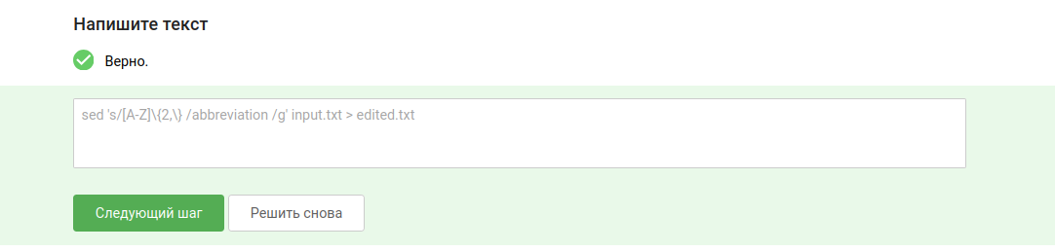

Вывод
В ходе выполнения данной лабораторнйо работы я ознакомился с продвинутыми скриптами консоли OC Linux

